Diese Wörter will ich mir merken…
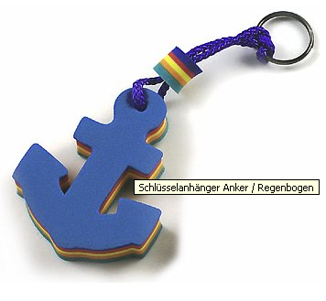

Vorlage Anhang

Schlüsselanhänger Anker:
TG:
- Diverse Moosgummischichten aufeinanderkleben oder
- eine Schicht dicker Filz oder
- Anker laminieren.
- Schlüsselring erhältlich Bastelstube Visp Stück à 0.30 Fr.

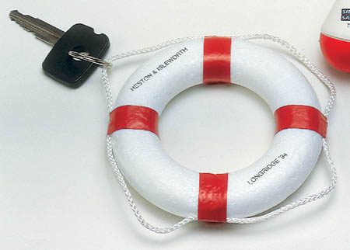

TG: Styroporring anmalen oder mit rotem Klebeband verzieren

